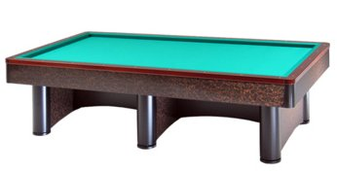

Campionato Provinciale Singolo 2^ categoria
C/o Nuova Europa Via Oberdan 9 - Faenza

Lunedì 2 marzo 2020

ORE 20,30

Baldelli Giovanni (Asirelli)
Dalmonte Roberto (BBZO)
Del Vecchio Andrea (Asirelli)
Falcini Piero (Nuova Europa)
Lombardi Claudio (S.Alberto)
Melideo Domenico (L'Artista)
Minelli Claudio (Il Birillo)
Russo Roberto (Cà del Vento)

ORE 21,30

Baruzzi Adriano (BBZO)
Facciani Enrico (Cà del Vento)
Federici Claudio (Circ. dello Sport)
Medri Loris (Nuova Europa)
Monterastelli Michele (L'Artista)
Morri Vincenzo (Asirelli)
Pederzoli Luigi (Borgo Tuliero)
Sani Yuri (Borgo Tuliero)

